Министерство образования Калининградской области

государственное бюджетное учреждение Калининградской области

профессиональная образовательная организация

«Колледж информационных технологий и строительства»

(ГБУ КО ПОО «КИТиС»)

**Отчет по учебной практике**

УП.04 Сопровождение и обслуживание программного обеспечения компьютерных систем

по ПМ.04 Сопровождение и обслуживание программного обеспечения компьютерных систем

Специальность 09.02.07 «Информационные системы и программирование»

Сроки прохождения практики:

с «13» февраля 2023 г. по «6» марта 2023 г.

Место практики ГБУ КО ПОО «КИТиС»

|  |  |
| --- | --- |
| Выполнила: | студентка 2 курса,  группы ИСп21-2К  Гоголюк Юлия Васильевна  _________________  (подпись) |
| Проверила: | Большакова-Стрекалова Анна Викторовна  _________________  (оценка)  _________________  (подпись, дата) |

Калининград, 2023

Содержание

Введение 4

Основная часть 5

1 Обеспечение внедрения и поддержки программного обеспечения компьютерных систем 5

1.1 Инструктаж по технике безопасности 5

1.2 Описание выбранного аппаратного и программного обеспечения 6

1.3 Методы внедрения и анализа функционирования программного обеспечения 8

1.4 Сценарий и техническое задание на внедрение ПО 11

1.5 Загрузка и установка программного обеспечения 11

1.6 Настройка отдельных компонентов программного обеспечения компьютерных систем и конфигурирование 23

2 Проблемы совместимости и методы их устранения 24

2.1 Тестирование на совместимость в безопасном режиме 24

2.2 Инструменты повышения производительности программного обеспечения 25

2.3 Средства диагностики оборудования 25

2.4 Измерение и анализ эксплуатационных характеристик качества программного обеспечения 25

2.5 Оптимизация и модификация ПО 26

2.6 Разработка руководства оператора 26

3 Этапы сопровождения и обслуживания ПО 27

3.1 Разработка технического задания на сопровождение 27

3.2 Обеспечение качества компьютерных систем в процессе эксплуатации 28

3.3 Разработка сопровождающей документации 29

4 Методы и средства защиты компьютерных систем 34

4.1 Тестирование на ошибки ввода/вывода данных 34

4.2 Тестирование интерфейса 34

4.3 Тестирование контента 36

4.4 Анализ рисков. Выявление первичных и вторичных ошибок 38

4.5 Обнаружение вируса и устранение последствий его влияния 38

4.6 Тестирование защиты программного обеспечения 38

4.7 Работа с реестром. Работа с программой восстановления файлов и очистки дисков 38

5. Индивидуальное задание [5] 41

5.1 Практические работы 41

5.2 *(Программное обеспечение отраслевой направленности: особенности и ограничения) 48

5.3 *(Самостоятельная работа) 50

Заключение 55

Список источников 56

Введение

Цель и задача УП-04 состоит в сопровождении и обслуживании программного обеспечения компьютерных систем.

В наше нелегкое время актуальной темой является защита информации как в профессиональной деятельности, так и в повседневном использовании компьютера. Для предоставления защиты от внешних угроз используются специальные средства защиты, такие как антивирусные программы. Таких программ существует предостаточно, одни из них более качественно выявляют и устраняют вирусы, другие не очень.

Компания «Доктор Веб» - российский производитель антивирусных средств защиты информации. Продукты Dr. Web разрабатываются с 1992 года. Это один из первых антивирусов в мире.

Стратегической задачей компании, на которую нацелены усилия всех сотрудников, является создание лучших средств антивирусной защиты, отвечающих всем современным требованиям к этому классу программ, а также разработка новых технологических решений, позволяющих пользователям встречать во всеоружии любые виды компьютерных угроз.

Dr. Web – популярный во всём мире пакет программ, предназначенный для комплексной защиты любых устройств в Вашем доме, офисе или на предприятии.

Продукты предоставляют защиту от вирусов, троянского, шпионского и рекламного ПО, червей, руткитов, хакерских утилит, программ-шуток, а также неизвестных угроз с помощью различных технологий реального времени и поведенческого анализа.

Эта программа при установке настраивается автоматически. В ней наглядно отображаются результаты проверки., а диалоговые окна удобны и информативны. Также существует самостоятельный выбор необходимой операции, например, лечение, удаление. Вирусные базы обновляются в автоматическом режиме.

Основная часть

1 Обеспечение внедрения и поддержки программного обеспечения компьютерных систем

* 1. Инструктаж по технике безопасности

1. Необходимо постоянно следить на своем рабочем месте за исправным состоянием электропроводки, выключателей, штепсельных розеток, при помощи которых оборудование включается в сеть, и заземления. При обнаружении неисправности немедленно обесточить электрооборудование, оповестить администрацию. Продолжение работы возможно только после устранения неисправности.
2. Во избежание повреждения изоляции проводов и возникновения коротких замыканий не разрешается:

* вешать что-либо на провода;
* закрашивать и белить шнуры и провода;
* закладывать провода и шнуры за газовые и водопроводные трубы, за батареи отопительной системы;
* выдергивать штепсельную вилку из розетки за шнур, усилие должно быть приложено к корпусу вилки.

1. Для исключения поражения электрическим током запрещается:

* часто включать и выключать компьютер без необходимости;
* прикасаться к экрану и к тыльной стороне блоков компьютера;
* работать на средствах вычислительной техники и периферийном оборудовании мокрыми руками;
* работать на средствах вычислительной техники и периферийном оборудовании, имеющих нарушения целостности корпуса, нарушения изоляции проводов, неисправную индикацию включения питания, с признаками электрического напряжения на корпусе;
* класть на средства вычислительной техники и периферийном оборудовании посторонние предметы.

1. Запрещается под напряжением очищать от пыли и загрязнения электрооборудование.
2. Запрещается проверять работоспособность электрооборудования в неприспособленных для эксплуатации помещениях с токопроводящими полами, сырых, не позволяющих заземлить доступные металлические части.
3. Ремонт электроаппаратуры производится только специалистами-техниками с соблюдением необходимых технических требований.
4. Недопустимо под напряжением проводить ремонт средств вычислительной техники и периферийного оборудования.
5. Во избежание поражения электрическим током, при пользовании электроприборами нельзя касаться одновременно каких-либо трубопроводов, батарей отопления, металлических конструкций, соединенных с землей.
6. При пользовании электроэнергией в сырых помещениях соблюдать особую осторожность.
7. При обнаружении оборвавшегося провода необходимо немедленно сообщить об этом администрации, принять меры по исключению контакта с ним людей. Прикосновение к проводу опасно для жизни.
8. Спасение пострадавшего при поражении электрическим током главным образом зависит от быстроты освобождения его от действия током. [1; 5-6 cтр.]
   1. Описание выбранного аппаратного и программного обеспечения

Dr. Web (Security Space) предназначен для защиты системной памяти, жестких дисков и съемных носителей компьютеров, работающих под управлением ОС семейства Microsoft, Windows, от угроз любого типа: вирусов, руткитов, троянских программ, шпионского и рекламного ПО, хакерских утилит и всех возможных типов вредоносных объектов из любых внешних источников. [2, 6-7 стр]

Для его работы необходим минимальный и оптимальный набор аппаратных средств:

Для Windows:

* Windows 11 / 10 / 8.1 / 8 / 7 / Vista SP2 (32- и 64-битные системы), XP SP2 (32-битные системы);
* Оперативная память - рекомендуется не менее 1 Гб свободной памяти;
* Дисковая память - рекомендуется не менее 2 Гб свободного пространства;
* Доступ к сети Интернет: для регистрации и получения обновлений.

Для macOS:

* macOS 10.11 – 13;
* Оперативная память - в соответствии с требованиями ОС;
* Доступ к сети Интернет: для регистрации и получения обновлений.

Для Linux:

* Дистрибутивы GNU / Linux на платформе Intel x86 / amd64 на основе ядра 2.6.37+ и использующие библиотеку glibc версии 2.13+
* Не менее 512 МБ свободного дискового пространства.
* Доступ к сети Интернет: для регистрации и получения обновлений.

Для Android:

* Android OS 4.4 – 12;
* Доступ к сети Интернет: для регистрации и получения обновлений. [3, 7 стр]

Dr. Web (Security Space) состоит из нескольких модулей, отвечающих за различный функционал. Антивирусное ядро и вирусные базы являются общими для всех компонентов и для различных платформ. Компоненты продукта постоянно обновляются, а вирусные базы, базы категорий веб-ресурсов и базы правил спам-фильтрации сообщений электронной почты регулярно дополняются новыми сигнатурами угроз. Постоянное обновление обеспечивает актуальный уровень защиты устройств пользователей, а также используемых ими приложений и данных. Для дополнительной защиты от неизвестного вредоносного программного обеспечения используются методы эвристического анализа, реализованные в антивирусном ядре.

Dr. Web (Security Space) способен обнаруживать и удалять с компьютера различные нежелательные программы: рекламные программы, программы дозвона, программы-шутки, потенциально опасные программы, программы взлома. Для обнаружения таких программ и действий над содержащими их файлами применяются стандартные средства антивирусных компонентов Dr.Web. [2, 8 стр]

* 1. Методы внедрения и анализа функционирования программного обеспечения

ГОСТ Р ИСО/МЭК 12207-2010. Информационная технология. Системная и программная инженерия. Процессы жизненного цикла программных средств.

Настоящий стандарт используется при приобретении систем, программных продуктов и услуг, при их поставке, разработке, применении по назначению, сопровождении и прекращении применения программных продуктов и программных компонентов системы как в самой организации, так и вне ее. Эти аспекты системного определения включаются в настоящий стандарт для обеспечения содержания понятий программных продуктов и услуг.

Настоящий стандарт устанавливает также процесс, который может использоваться при определении, управлении и совершенствовании процессов жизненного цикла программных средств.

Основные этапы внедрения программного продукта:

1. Обследование
2. Разработка технического задания
3. Настройка системы (программного продукта)
4. Тестирование системы
5. Опытная эксплуатация
6. Промышленная эксплуатация

Первый этап проекта – диагностика предприятия или его обследование. Под обследованием подразумевается диагностика на предприятии всех бизнес-процессов, которые будет охватывать будущая система. Количество дней для обследования может быть разным в зависимости от масштаба и функциональности создаваемой системы на основе выбранного программного продукта. Если автоматизируются большое количество филиалов и программный продукт охватывает большое количество пользователей или большое количество бизнес-процессов, то время, отведенное на обследование, будет существенно увеличено. Обычно на обследование отводится от 1 недели до 1 месяца (средняя продолжительность этапа «обследование» – 2 недели).

Второй этап проекта внедрения программного продукта – разработка технического задания. Техническое задание (ТЗ) включает в себя описание всех справочников системы, всех алгоритмов расчета, отчетных форм, АРМ (Автоматизированных рабочих мест) пользователей и описание разграничения прав доступа пользователей.

Разработка технического задания занимает от 1 до 3 месяцев (средняя продолжительность этапа «разработка технического задания» - 1,5-2 месяца).

Третий этап проекта – настройка системы (автоматизация). Настройка системы включает в себя формирование в программе всех справочников системы, настройка всех алгоритмов расчета, форм ввода и отчетных форм, ввод пользователей системы и настройка прав доступа. Продолжительность данного этапа напрямую зависит от квалификации специалистов и от уровня сложности поставленной задачи. Среднее время, отводимое на настройку системы, составляет 1 -1,5 месяца.

Четвертый этап проекта – тестирование программного продукта (системы). Тестирование системы включает в себя подготовку демонстрационного примера, внесение тестовых данных, проверку алгоритмов расчета и исправление обнаруженных ошибок. В среднем на этап тестирование отводится 2 недели.

Пятый этап проекта – опытная эксплуатация системы. Опытная эксплуатация системы включает в себя работу с реальными данными, но при этом параллельно используется прежняя старая система. Этот этап необходим для того, чтобы можно было сопоставить результаты работы в новой системе с результатами, которые получены были прежним способом (вручную или с применением старых программных продуктов или электронных таблиц). В среднем на этап опытной эксплуатации занимает отчетный период равный 1-му месяцу.

Шестой этап проекта – промышленная эксплуатация системы. Промышленная эксплуатация системы подразумевает переход предприятия на новый программный продукт и отказ от всех альтернативных способов работы за рамками данной системы. Этап промышленной эксплуатации системы подразумевает организацию службы технической поддержки системы либо получение данных услуг от сторонних организаций. В рамках проекта этап промышленной эксплуатации системы обычно занимает около 1 месяца. [4, 8-11 стр]

* 1. Сценарий и техническое задание на внедрение ПО

План состоит из следующих этапов:

1. Выработка целей
2. Техническое задание на управление процессами
3. Управление данными
4. Одновременное внедрение различных технологий организации и управления
5. Программное обеспечение
6. Опытный пример
7. Получение результатов
8. Анализ текущего состояния [5, 11 стр]
   1. Загрузка и установка программного обеспечения

Установка для Microsoft Windows:

**Внимание!** Установка Антивируса Dr. Web для Windows должна выполняться пользователем с правами администратора данного компьютера.

Загрузка дистрибутива осуществляется с сайта [Dr Web – скачать антивирусную программу](https://www.drweb.ru/)

1. Для установки **Антивируса Dr.Web для Windows** скачайте его установочный файл из Центра управления подписками или Личного кабинета поставщика услуги на защищаемый объект (ПК или файловый сервер).
2. Запустите скачанный файл drweb_avdesk_installer.exe. Откроется окно мастера установки **Антивируса Dr.Web**.

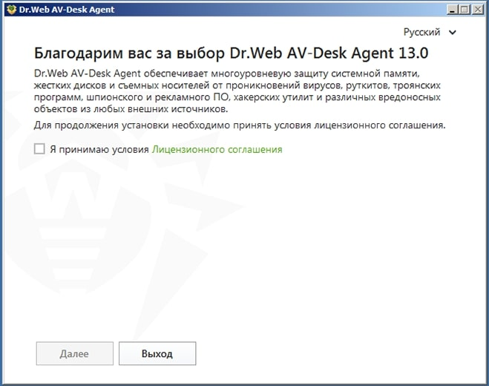

Рисунок 1 – Внешний вид окна мастера установки

Если у вас уже установлены антивирусные программы, то Мастер установки предпримет попытку их удалить. Если попытка окажется неудачной, вам будет необходимо самостоятельно удалить используемое антивирусное ПО (в том числе ПО других версий антивирусных программ Dr. Web).

1. Чтобы ознакомиться с условиями Лицензионного соглашения, щелкните по соответствующей ссылке. После этого установите флаг Япринимаю условия Лицензионного соглашения и нажмите кнопку Далее.
2. В следующем окне указан полный путь к открытому ключу шифрования (drwcsd.pub), расположенному на вашем компьютере. Чтобы продолжить установку, нажмите кнопку Далее.

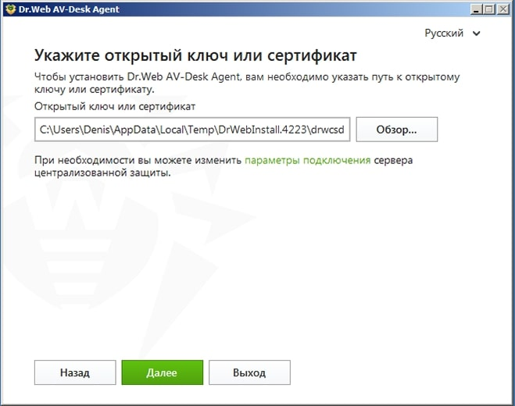

Рисунок 2 – Полный путь к открытому ключу шифрования

При необходимости вы можете изменить сетевые параметры соединения с сервером централизованной защиты: для этого кликните в окне соответствующую ссылку, при этом откроется окно **Параметры соединения**.

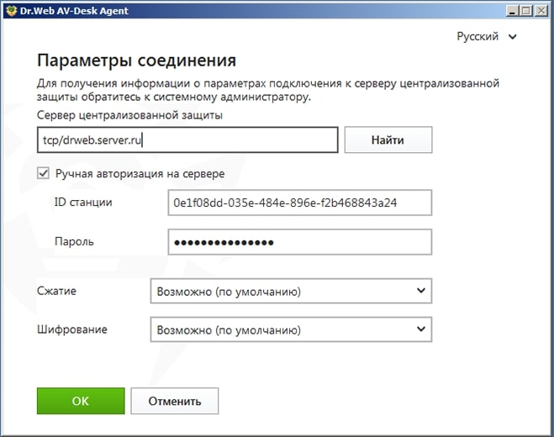

Рисунок 3 – Окно параметров соединения

1. Вам будет предложено подключиться к облачным сервисам Dr.Web Cloud, чтобы получать свежую информацию об угрозах, обновляемую на серверах компании «Доктор Веб» в режиме реального времени. Выберите нужную опцию и нажмите Далее.

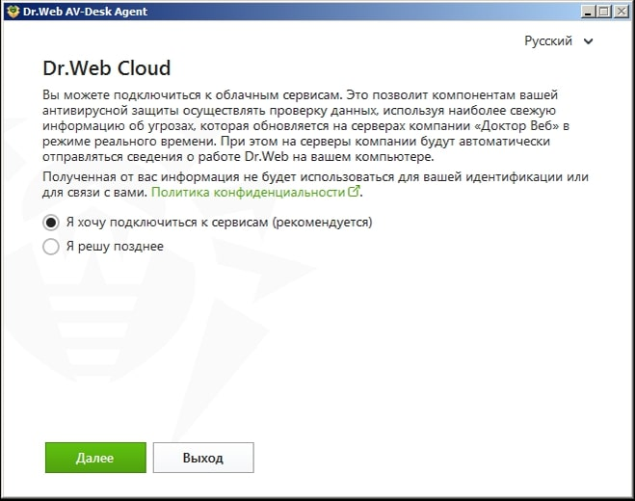

Рисунок 4 – Окно подключения к облачным сервисам

1. Вам будет предложено установить Брандмауэр Dr.Web для защиты компьютера от несанкционированного доступа извне и предотвращения утечки важных данных по сети. Если вы хотите, чтобы Брандмауэр Dr.Web был установлен, установите соответствующий флаг. Нажмите Далее, чтобы продолжить установку.

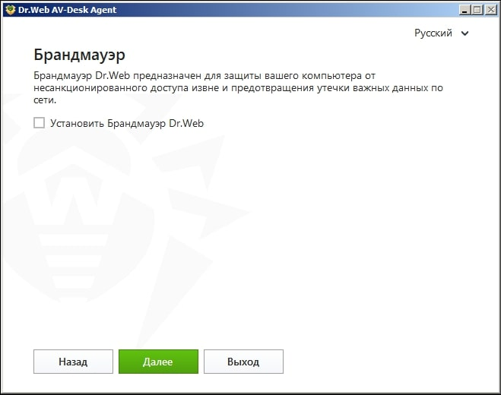

Рисунок 5 – окно для установки Брандмауэра

1. Откроется окно с сообщением о готовности к установке. Вы можете продолжить установку с параметрами по умолчанию, нажав кнопку Установить.

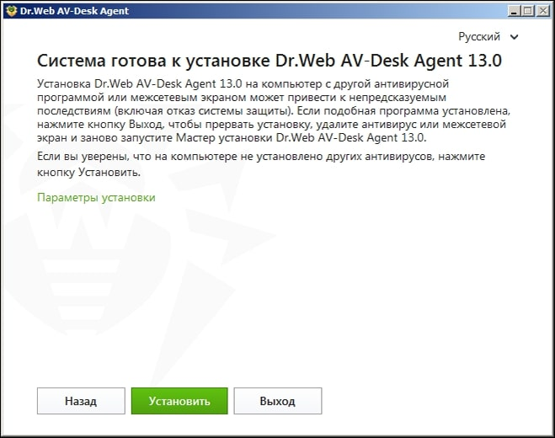

Рисунок 6 – окно с сообщением о готовности к установке

1. Если на предыдущем шаге вы нажали кнопку Установить, то перейдите к описанию шага 11. В противном случае после нажатия на ссылку Параметры установки откроется окно Параметры установки.

На вкладке Компоненты будет предоставлен выбор устанавливаемых компонентов антивирусного пакета Dr.Web. Установите флаги напротив тех компонентов, которые вы хотите установить на ваш компьютер.

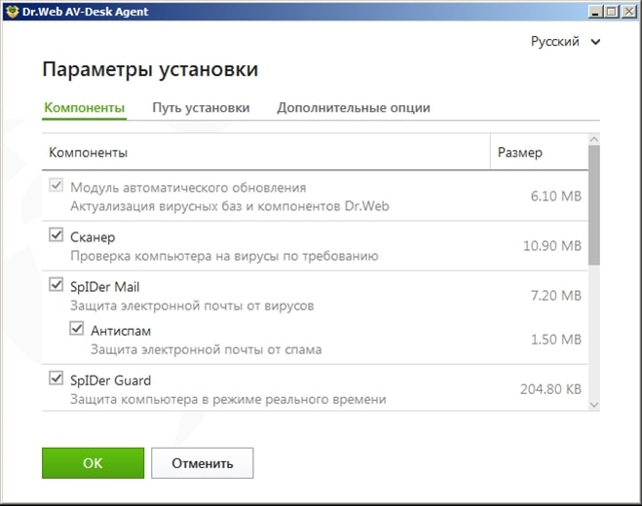

Рисунок 7 – окно Параметры установки

1. На вкладке Путь установки Вы можете задать каталог, в который будет установлено антивирусное ПО. По умолчанию выбран каталог Dr.Web, расположенный в каталоге Program files на системном диске.

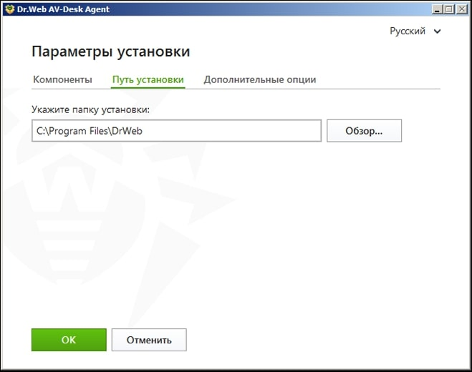

Рисунок 8 – вкладка Путь установки

1. На вкладке Дополнительные опции вам будет предложено настроить создание ярлыков для запуска Антивируса Dr.Web.

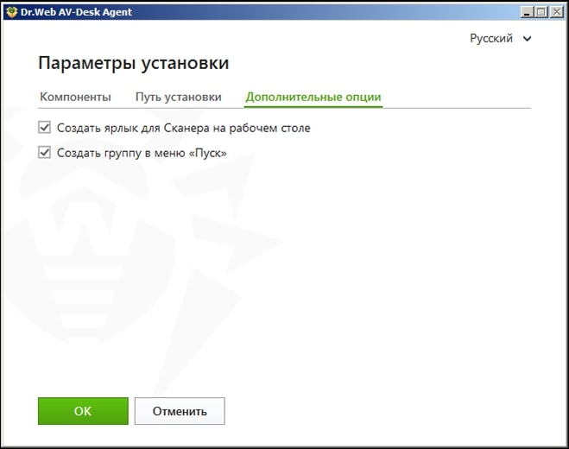

Рисунок 9 – вкладка Дополнительные опции

Для сохранения внесенных изменений нажмите OK. Вы вернетесь к предыдущему окну. Нажмите на кнопку Установить.

1. Начнется установка Антивируса Dr. Web.

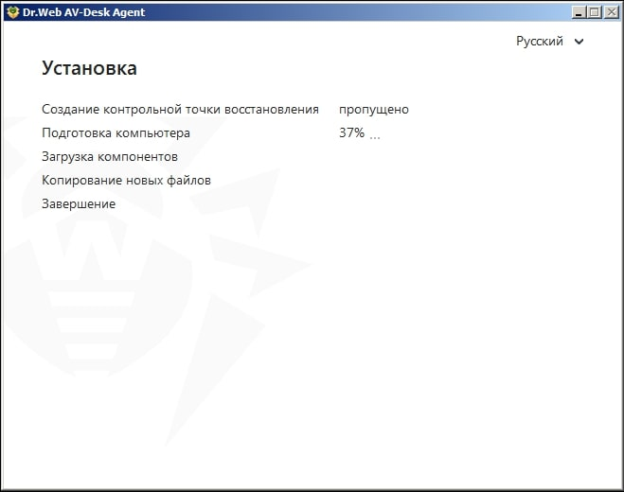

Рисунок 10 – окно установки антивируса

После завершения установки программа сообщит о необходимости перезагрузить компьютер. Нажмите кнопку Перезагрузить сейчас и дождитесь перезагрузки компьютера.

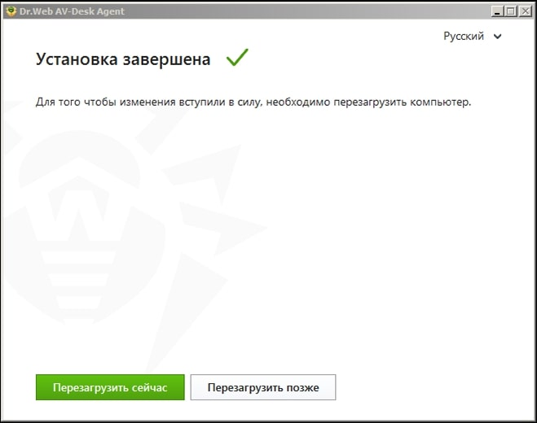

Рисунок 11 – завершение установки и сообщение о необходимости перезагрузки

Антивирус Dr.Web для Windows успешно установлен.

Установка для mac OS:

1. Загрузите файл. Run Антивирус Dr.Web для macOS из Центра управления подписками или Личного кабинета поставщика подписки на защищаемый объект.
2. Сделайте полученный файл .run исполняемым. Для этого:

* откройте Терминал;
  + перейдите в каталог, содержащий файл .run:
  + введите следующую команду:
  + перейдите в меню Apple;
  + нажмите Системные настройки;
  + перейдите в раздел Защита и безопасность;
  + если настройки недоступны, снимите защиту. Для этого нажмите на значок замка внизу окна и введите имя пользователя и пароль;
  + нажмите Разрешить рядом с сообщением о блокировке

системного ПО от Doctor Web Ltd.

* + перейдите в меню Apple;
* нажмите Системные настройки;
* если настройки недоступны, снимите защиту. Для этого нажмите на значок замка внизу окна и введите имя пользователя и пароль;
* перейдите в раздел Конфиденциальность;
* нажмите Доступ к диску;
* добавьте модули Dr.Web в список разрешенных;
* нажмите Перезапустить.

Установка для Linux:

1. Для установки **Антивируса Dr.Web Агент для Linux** скачайте из Центра управления подписками или Личного кабинета поставщика услуги установочный файл в формате run. В имени файла содержится информация о версии и дате выпуска продукта, а также тип платформы, для которой он предназначен (x86 для 32-битных платформ и amd64 для 64-битных платформ).
2. Разрешите исполнение файла. Это можно сделать в стандартном файловом менеджере вашей графической оболочки или с помощью, например, следующей команды: **# chmod +x <имя_файла>.run**
3. Запустите файл в файловом менеджере или с помощью команды # **./<имя_файла>.run**
4. При этом запустится программа установки. Если запуск был осуществлен не с правами суперпользователя, то программа установки попытается повысить свои права.
5. В зависимости от возможностей текущего окружения, в котором произведен запуск дистрибутива, запустится программа установки для графического режима или программа установки для режима командной строки.

Установка для Android

После оформления подписки через сайт и входа в ЦУП (Центр управления подписками) вам откроется страница Мои подписки, где в области Скачайте и установите Dr.Web можно будет скачать Dr.Web для Android.

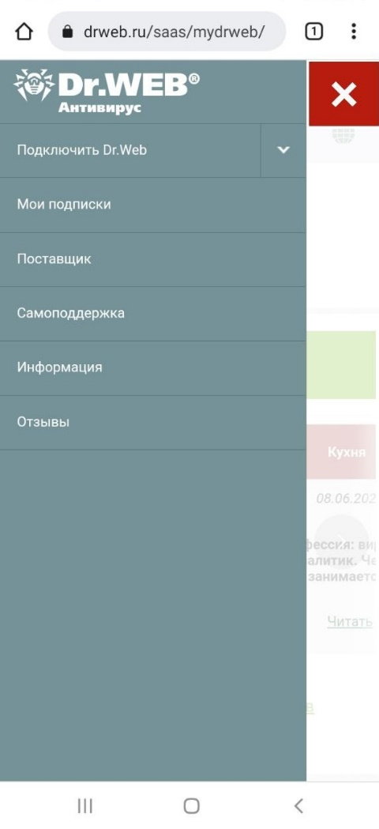

Рисунок 12 – страница Мои подписки

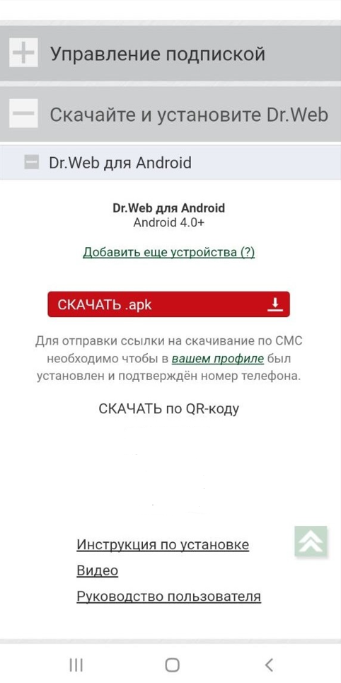

Рисунок 13 – область Скачайте

Загрузите установочный файл Антивируса Dr.Web для Android (*.apk) на карту памяти мобильного устройства.

Воспользуйтесь файловым менеджером, чтобы найти и запустить установочный файл.

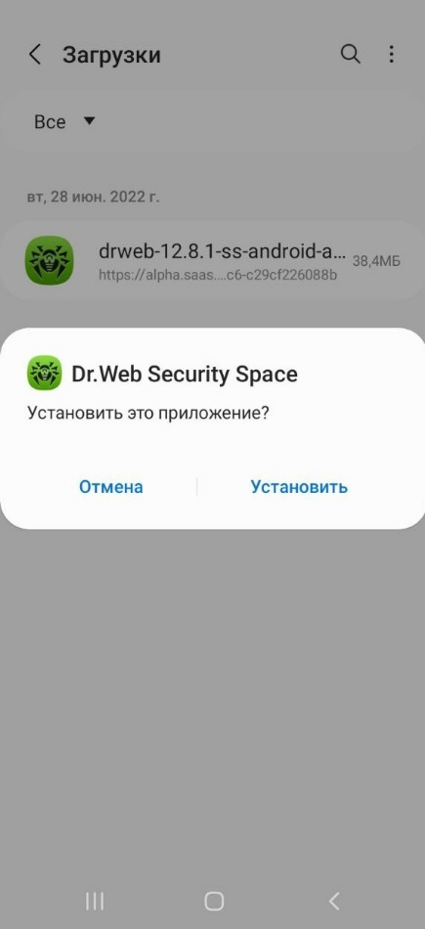

Рисунок 14 – запуск установочного файла

После принятия условий Лицензионного соглашения приложение будет установлено автоматически. [6, 11-23 стр]

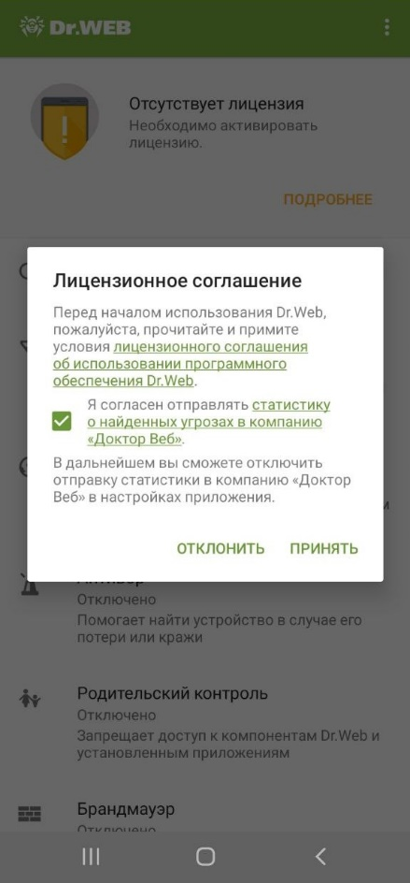

Рисунок 15 – окно Лицензионного соглашения

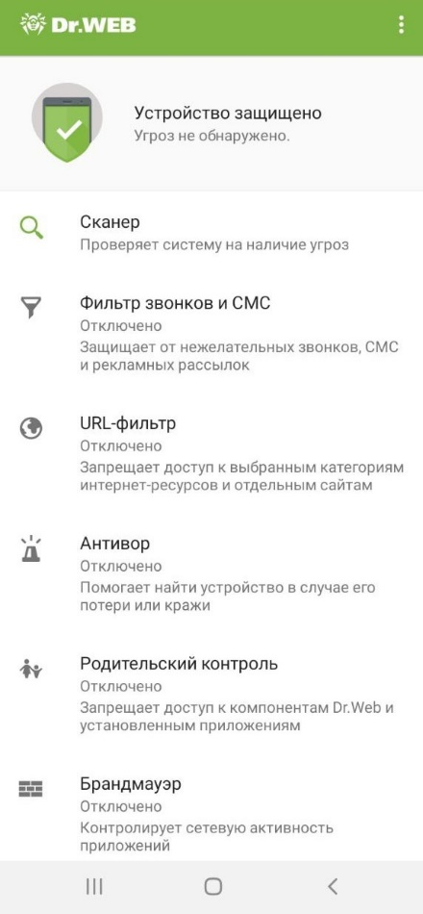

Рисунок 16 – окно установленного приложения

* 1. Настройка отдельных компонентов программного обеспечения компьютерных систем и конфигурирование

Существует компонент центра управления безопасностью Dr. Web, который называется сканером сети. Его функции включают в себя сканирование сети с целью обнаружения рабочих станций, определение наличия Агента Dr.Web на станциях и установку Агента Dr.Web на обнаруженные станции по указанию администратора.

1. Проблемы совместимости и методы их устранения
   1. Тестирование на совместимость в безопасном режиме

На этапе тестирования может возникнуть проблемы, среди которых:

* Проблемы, вызванные неисправным, неподдерживаемым или несовместимым ГП или графическим драйвером.
* Несовместимость с ОС Linux

1. нажимаем Пуск, затем Выполнить и в открывшемся окне в строке Открыть набираем msconfig.

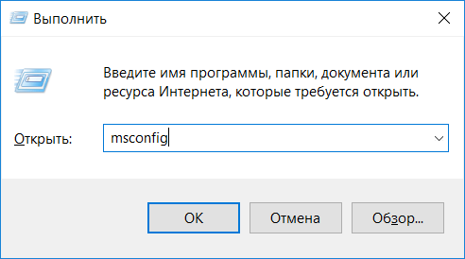

Рисунок 17 – окно со строкой

1. В открывшемся окне переходим на закладку Загрузка, выбираем свою операционную систему в списке и отмечаем галочкой Безопасный режим. Также на этой закладке окна msconfig вы можете выбрать настройки самого безопасного режима

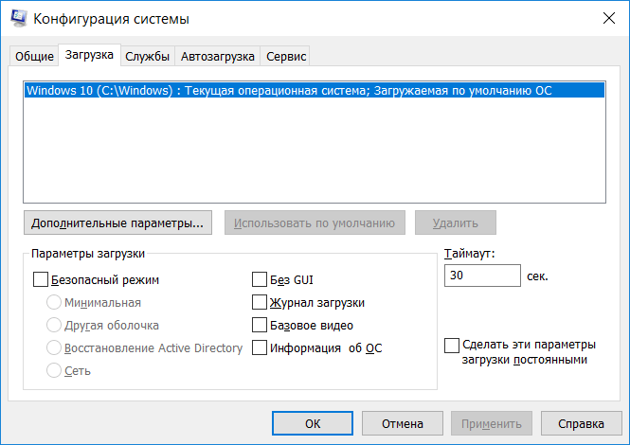

Рисунок 18 – вкладка Загрузка

1. После завершения настройки нажмите клавишу OK и перезагрузите компьютер. [7, 24 стр]
   1. Инструменты повышения производительности программного обеспечения

Повышение производительности для Dr. Web не требуется.

* 1. Средства диагностики оборудования

ПО является средством диагностики оборудования и выполняет такие функции как анализ всей системы или ее частей и выявляет, и устраняет вредоносные программы или файлы.

* 1. Измерение и анализ эксплуатационных характеристик качества программного обеспечения

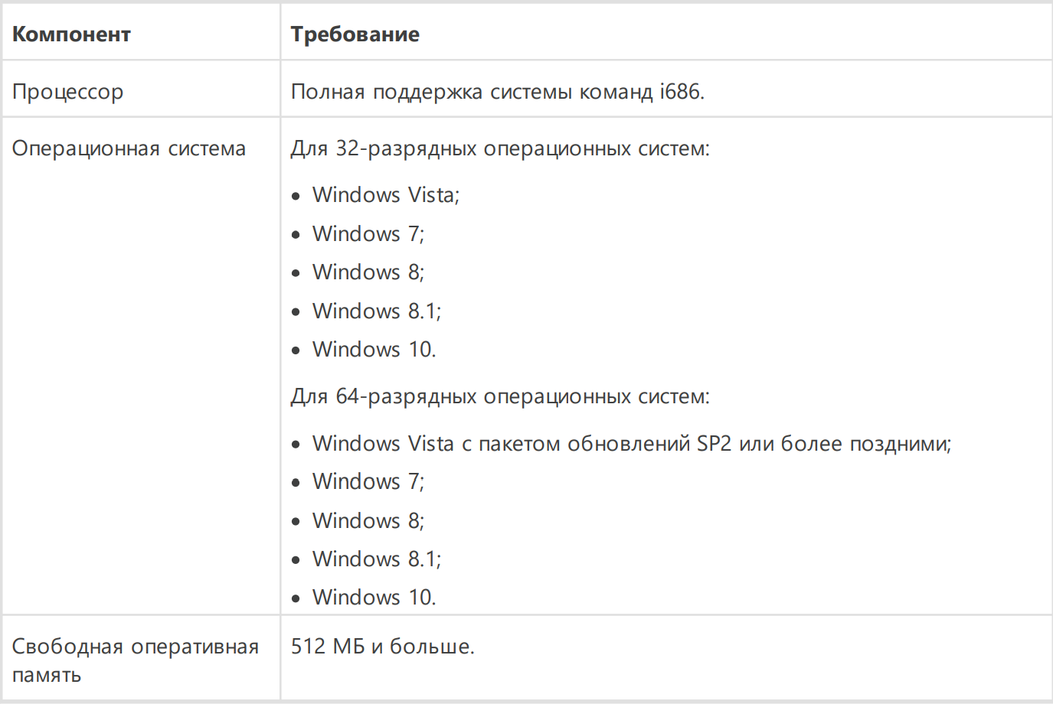Использование программы Dr.Web возможно на компьютере, удовлетворяющем следующим требованиям:

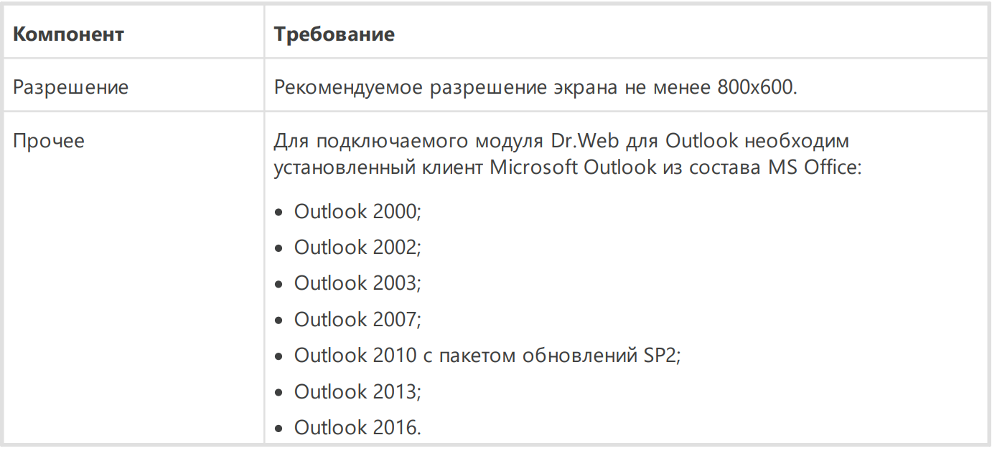  
Рисунок 19 – требования по использованию программы Dr. Web

[8, 25-26 стр]

* 1. Оптимизация и модификация ПО

Данное ПО не требует оптимизации и сторонних модификаций, в следствии чего существует официальное обновление программы

* 1. Разработка руководства оператора

Согласно ГОСТ 19.505-79 Руководство оператора должно содержать следующие разделы: назначение программы; условия выполнения программы; выполнение программы; сообщения оператору.

Руководство оператора предназначено для более эффективной эксплуатации программы с оператором. Описывается, для чего необходима программа и ее применение, необходимые условия для выполнения и работы программы, и порядок работы с программой, чтобы у пользователей не возникало вопросов по обращению с программой. [9, 26 стр]

3 Этапы сопровождения и обслуживания ПО

3.1 Разработка технического задания на сопровождение

|  |  |  |
| --- | --- | --- |
| Управленческий вопрос | Описание проблемы | Возможное решение |
| Согласование с  организационными целями | Возврат инвестиций от деятельности по  сопровождению программного обеспечения | Программа должна  быть универсальной и работать в долгой  перспективе, также она должна обеспечить  клиента всеми  нужными функциями |
| Проблемы кадрового  обеспечения | Нужен классифицированный персонал работников, который будет сопровождать ПО | Нужно нанять  профессионалов, по  сопровождению, которые понимают  свою работу и будут её выполнять верно. Для определения можно  использовать тесты,  такой вариант  подходит если у  команды достаточно  средств для найма  персонала. Либо есть второй вариант –  обучить новую  команду сопровождения, но  минус этого варианта  то-что это затратит  больше времени |
| Процесс | Нужно найти ПО, которое поможет в сопровождение | Одна из наиболее детально проработанных и распространенных (на уровне стандарта de facto) процессных моделей, изначально созданных с  ориентацией на  программное обеспечение – CMMI. Уделяется особое  внимание процессам сопровождения. |
| Организационные аспекты сопровождения | Нужно найти  организацию для  сопровождения | Организация занимающаяся сопровождением |
| Аутсорсинг | Нужно найти  корпорацию, которая поможет в  сопровождении ПО | Про анализировав все данные было решено передать часть работы компании-исполнителю. В их обязанности входят программные системы |

3.2 Обеспечение качества компьютерных систем в процессе эксплуатации

Качество ПО ГОСТ 9126 – это международный стандарт, определяющий оценочные характеристики качества.

* Функциональность – набор атрибутов характеризующий, соответствие функциональных возможностей ПО набору требуемой пользователем функциональности.
* Надежность – набор атрибутов, относящихся к способности ПО сохранять свой уровень качества функционирования в установленных условиях за определенный период времени.
* Эффективность – набор атрибутов, относящихся к соотношению между уровнем качества функционирования ПО и объемом используемых ресурсов при установленных условиях. [10, 29 стр]

Dr. Web способен:

* Защита от проникновения новейших, наиболее опасных вредоносных программ;
* Распознавание нежелательных изменений пользовательских файлов, отслеживая работу всех процессов системы в поисках действий, характерных для процессов вредоносных программ, не позволяя им внедриться в процессы других программ;
* Обнаружение и нейтрализация новейших, еще не известных угроз: шифровальщиков, удаленно управляемых вредоносных объектов и вирусных упаковщиков. [11, 29 стр]

3.3 Разработка сопровождающей документации

Целью сопровождения безусловно является выявление и устранение дефектов и ошибок в программах и данных, а также введение новых функций и компонентов ПС, анализ состояния, контроль распространения версии ПО, обеспечения сохранности документации и физических носителей.

Основная задача сопровождения – изменить и улучшить существующий программный продукт, сохранения его функционал и работоспособность.

Сопровождение систем автоматизации программного обеспечения определяется стандартом IEEE (IEE 1219) как модификатор программного продукта после передачи в эксплуатацию для устранения сбоев, улучшения показателей производительности и/или других характеристик продукта, а также адаптации продукта для использования в модифицированном окружении.

План сопровождения:

* Причины необходимости сопровождения;
* Состав исполнителей работ по сопровождению;
* Обязанности каждого субъекта, вовлеченного в сопровождение;
* Как должны быть выполнены основные процессы и работы;
* Какие имеются и необходимы ресурсы для сопровождения;
* Методы и средства организации работ по управлению, выпуску продукта и синхронизации работ;
* Перечень всех проектных результатов и продуктов, подлежащих поставке заказчику;
* Критерии завершения соответствующей деятельности, работ и задач;
* Состав отчетных материалов по этапам, затратам и графикам проведения работ;
* Выдача отчетных материалов;
* Состав отчетных материалов по проблемам и устраненным дефектам;
* Длительность сопровождения.

Пакет документов по сопровождению:

Документация по сопровождению ПС можно разбить на две группы:

1. документация, определяющая строение программ и структур данных ПС и технологию их разработки;
2. документацию, помогающую вносить изменения в ПС.

Документация первой группы содержит итоговые документы каждого технологического этапа разработки ПС.

Она включает следующие документы:

* Внешнее описание ПС.
* Описание архитектуры ПС, включая внешнюю спецификацию каждой ее программы.
* Для каждой программы ПС – описание ее модульной структуры, включая внешнюю спецификацию каждого включенного в нее модуля.
* Для каждого модуля – его спецификация и описание его строения.
* Тексты модулей на выбранном языке программирования.
* Документы установления достоверности ПС, описывающие, как устанавливалась достоверность каждой программы ПС и как информация об установлении достоверности связывалась с требованиями к ПС.

Документация второй группы содержит:

* Руководство по сопровождению ПС, которое описывает известные проблемы вместе с ПС, описывает, какие части системы являются аппаратно- и программно-зависимыми, и как развитие ПС принято в расчет в его строении (конструкции).
* Договор на сопровождение с указанием процедур внесения изменений

Предмет договора

* Исполнитель обязуется качественно и в установленный срок оказать услуги по экспертному сопровождению проект в отношения Объектов Заказчика, указанного в спецификациях в целях реализации инвестиционных проектов: указанных в спецификациях, а заказчик обязуется принять и оплатить оказанные услуги.
* По настоящему договору Исполнитель оказывает услуги:

1. внесения изменений в проектную и рабочую документацию, принятую Заказчиком ранее;
2. предоставления технических решений с учетом фактического состояния на объекте Заказчика;
3. консультирования представителей Заказчика с указанием возможных вариантов исполнения проекта с учетом выявленных несоответствий и по иным вопросам, связанным с применением проектной и рабочей документации.

Все услуги по настоящему договору оказываются в рамках трудоемкости Исполнителя.

Обязанности и права Заказчика:

* Принять и оплатить оказанные Исполнителем услуги в порядке, размерах и в сроки, указанные в разделе 4 настоящего договора.
* Предоставлять Исполнителю по Акту приема-передачи документации в срок не позднее 3 рабочих дней с момента письменного запроса всех документов, которые будут затребованы и согласованы Сторонами.
* Обеспечивать взаимодействие между Исполнителем и контрагентами Заказчика, принимающими участие в процессе.

Исполнитель обязан:

* Оказывать услуги по настоящему договору надлежащим качеством, в порядке и в сроки, установленные документами, которые указаны в настоящего договора.
* Приступать к оказанию услуг по настоящему договору только после получения аванса, оплачиваемого Заказчиком согласно если Сторонами согласован аванс по договору.
* Обеспечить сохранность предоставленных Заказчиком, Проектировщиками документов и сведений, составляющих охраняемую законом тайну. [12, 29-32 стр]

4 Методы и средства защиты компьютерных систем

4.1 Тестирование на ошибки ввода/вывода данных

При тестировании на ошибки ввода/вывода данных не было выявлено ошибок.

4.2 Тестирование интерфейса

Интерфейс компактный, сгруппированный, удобный, доступны различные языки при использовании

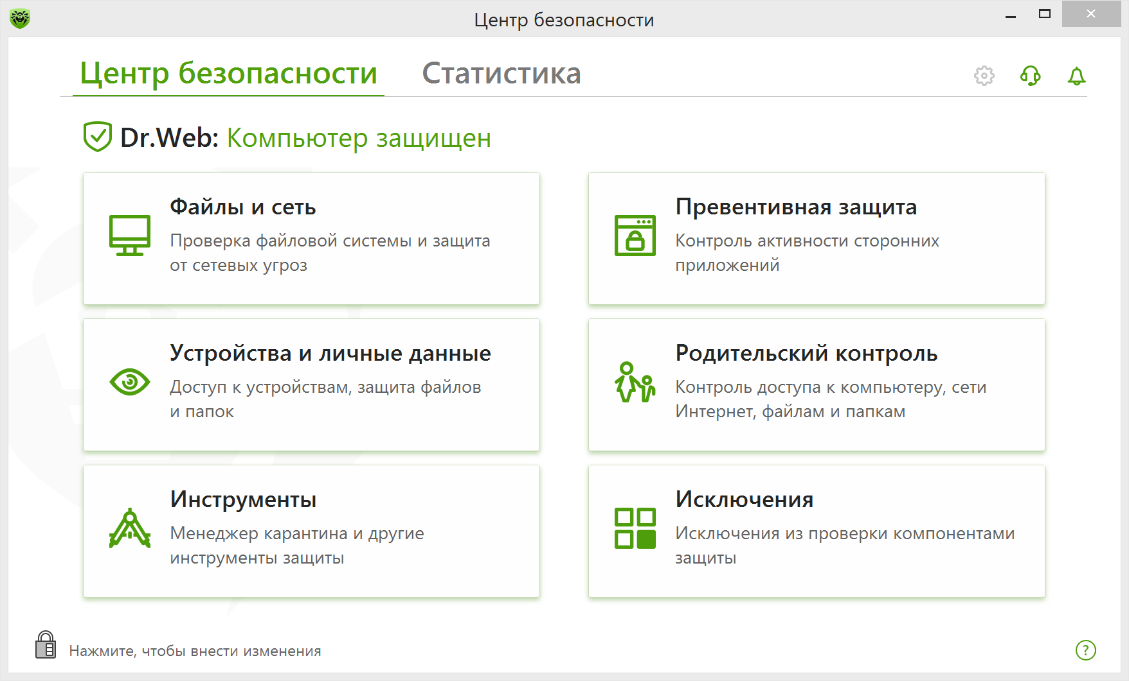

Рисунок 20 – окно Центр безопасности

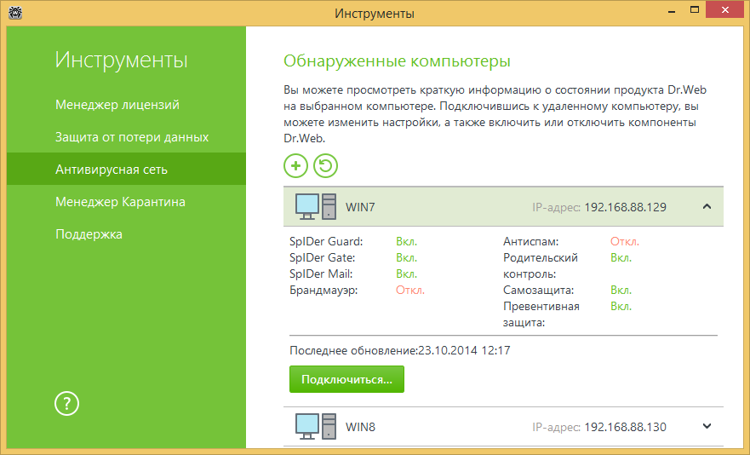

Рисунок 21 – окно Инструментов

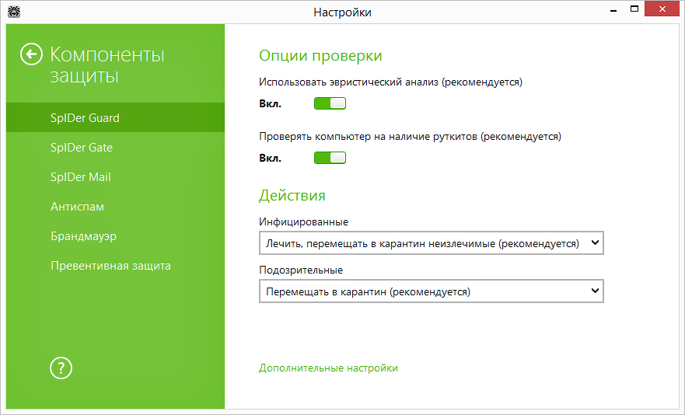

Рисунок 22 – окно Настройки

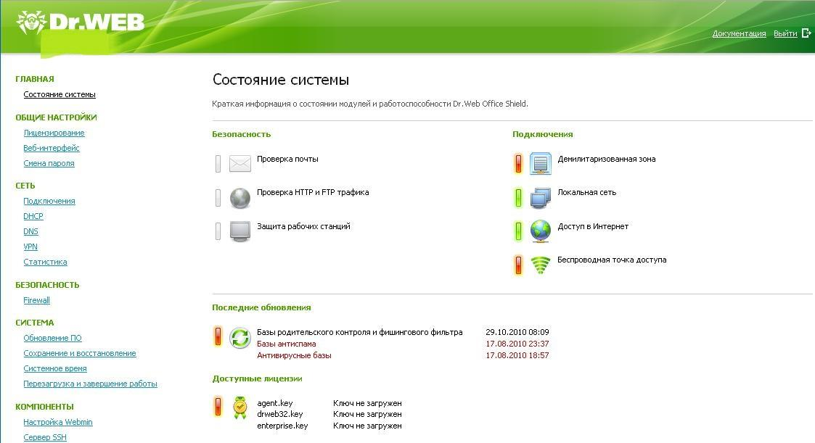

Рисунок 23 – окно состояния системы

4.3 Тестирование контента

Компоненты антивируса Dr. Web

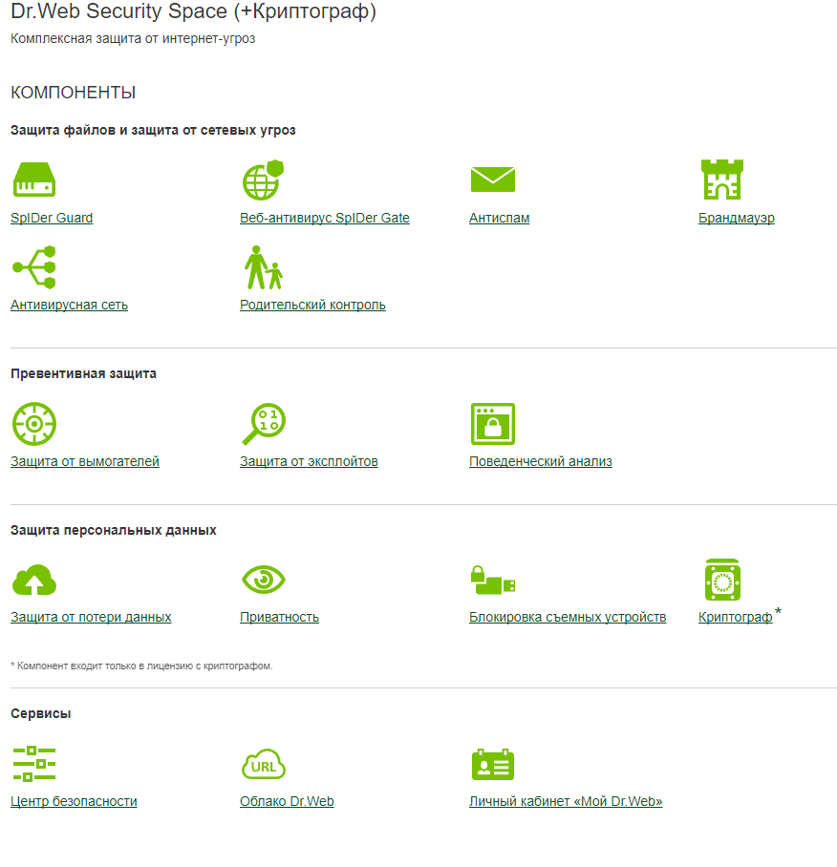

Рисунок 24 – компоненты Dr. Web

* Веб-антивирус SpiDer Gate обеспечит проверку веб-страниц в режиме реального времени, блокирует фишинговые интернет-ресурсы, запретит доступ к нерекомендуемым сайтам.
* Антиспам с высокой долей вероятности распознает спам независимо от языка сообщения, при близком к нулю проценте ложных срабатываний.
* Брандмауэр возведет заслон по пути попыток хакеров вторгнуться в ваш компьютер.
* Антивирусная сеть управляет защитой всех компьютеров в вашей семье.
* Родительский контроль блокирует сайты по ключевым словам в URL и защитит детей от посещения нежелательных веб-ресурсов.
* Защита от вымогателей. Защита от троянцев-шифровальщиков на основе правил поведения программ этого типа.
* Защита от эксплойтов. Защита от вредоносных объектов, пытающихся для проникновения в систему использовать уязвимости в популярных приложениях.
* Защита от потери данных. Постоянная защита файлов в выбранных пользователем папках от несанкционированного изменения или удаления
* Приватность. Блокировка камеры и микрофона от несанкционированной записи звука и видео через устройство.
* Блокировка съемных устройств – функция запрета доступа к файлам, папкам и сменным носителям сделает невозможным несанкционированное использование, удаление или похищение информации.
* Криптограф надежно сохранит ценную информацию в зашифрованном виде и обеспечит удаление ненужных вам данных без возможности восстановления.
* Облако Dr. Web. Проверка URL в режиме реального времени на серверах компании «Доктор Веб». [13, 35-37 стр]

4.4 Анализ рисков. Выявление первичных и вторичных ошибок

Предварительные риски обуславливаются неправильно выбранным форматом, не предполагаемым самим редактором. Первичные и Вторичные ошибки выявляются путем практической эксплуатации. По ходу работы ошибок не выявлено.

4.5 Обнаружение вируса и устранение последствий его влияния

В лицензионном ПО Dr. Web, являющемся антивирусной программой нет вирусов и вредоносных программ.

4.6 Тестирование защиты программного обеспечения

У Dr. Web существует защита файлов, защита от сетевых угроз, превентивная защита и защита персональных данных.

4.7 Работа с реестром. Работа с программой восстановления файлов и очистки дисков

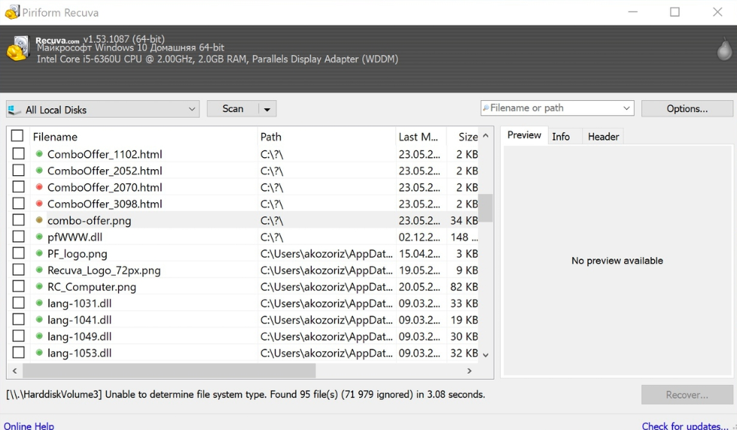

Рисунок 25 – Recuva

Популярная программа с понятным интерфейсом и удобным мастером настройки восстанавливает данные с жёстких дисков, USB-флешек и карт памяти. В Recuva доступны простой режим для обычных пользователей и расширенный — для продвинутых. А благодаря портативной версии утилита легко запускается с флешки или диска без установки.

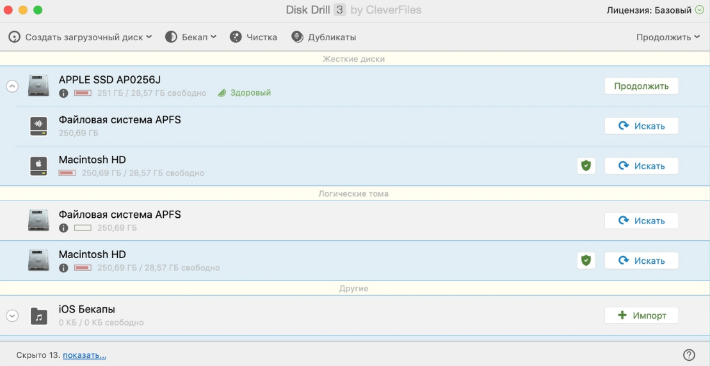

Рисунок 26 – Disk Drill

Функциональная утилита для Windows и macOS с лёгкостью воссоздаёт утраченные данные с самых разных носителей. Для экономии времени при сканировании фильтром можно задать определённые типы файлов, а после останется лишь выбрать нужные. У Disk Drill нет переносной версии, поэтому проблемный диск придётся подключать к другому компьютеру для восстановления.

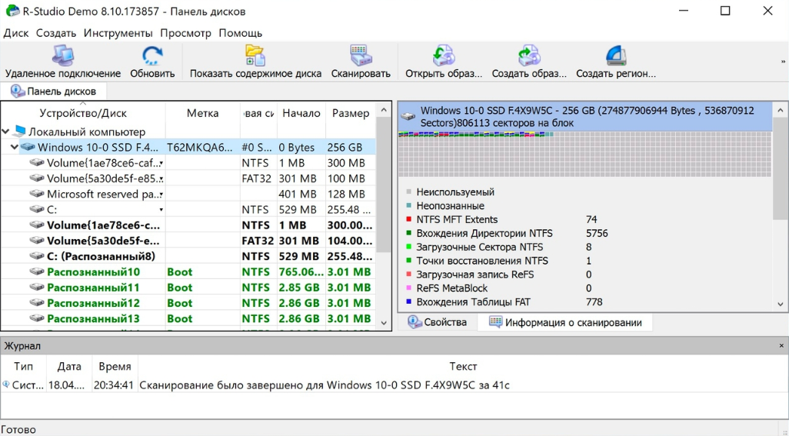

Рисунок 27 – R-Studio

Кроссплатформенная программа с богатыми возможностями. Благодаря продвинутым алгоритмам она способна восстановить данные с повреждённых и отформатированных разделов, внешних дисков и даже по сети. R-Studio умеет работать с загрузочного диска и поможет даже в том случае, когда ОС не запускается. Утилита позволяет создавать образы проблемных дисков и взаимодействовать с ними напрямую, повышая вероятность успешного восстановления данных. [14, 37-39 стр]

5. Индивидуальное задание [5]

5.1 Практические работы

Практическая работа №1 «Внедрение программного обеспечения»

Внедрение программного обеспечения — процесс настройки программного обеспечения под определенные условия использования, а также обучение пользователей работе с программным продуктом.

Внедрение программного продукта состоялось в том случае, если программный продукт выполняет поставленную задачу, а сотрудники компании полностью перешли на работу с новым продуктом.

Результатом проекта внедрения должен быть прозрачный, четко регламентированный, документированный и автоматизированный процесс разработки и сопровождения.

Основные этапы внедрения программного продукта:

1. Обследование
2. Разработка технического задания
3. Настройка системы
4. Тестирование системы
5. Опытная эксплуатация
6. Промышленная эксплуатация

Эффекты от внедрения можно разделить на две большие категории: эффект, получаемый на стратегическом уровне, т.е. на уровне бизнеса, и тактический эффект, который получат все участники процесса.

1. Стратегический эффект

* обеспечение прозрачности и измеримости достижения стратегических целей;
* снижение вероятности проявления рисков в сфере информационных технологий;
* повышение рентабельности IT-услуг за счет снижения сроков проведения проекта, снижения издержек поддержки и т.д.;
* повышение инвестиционной привлекательности IT-проектов;
* повышение доверия бизнеса к IT за счет качественно обработанных запросов IT-отделами от бизнеса.

1. Тактический эффект

* уменьшение сроков и снижение стоимости обработки новых запросов;
* улучшение качества IT-услуг – это вовремя выполненные работы с заранее определенным качеством;
* увеличение эффективности используемых ресурсов – хорошо организованный и формализованный процесс позволяет четко определить роли и ответственности каждого участника этого процесса;
* более четкое и реалистичное планирование;
* значительное уменьшение времени на принятие решения;
* снижение влияния человеческого фактора.

Сопровождение (поддержка) программного обеспечения — процесс улучшения, оптимизации и устранения дефектов программного обеспечения (ПО) после передачи в эксплуатацию.

Сопровождение ПО — это одна из фаз жизненного цикла программного обеспечения, следующая за фазой передачи ПО в эксплуатацию.

Определение процесса сопровождения:

* SWEBOK: Сопровождение ПО – вся совокупность деятельности, необходимой для обеспечения эффективной поддержки программных систем.
* IEEE 1219 (Standard for Software Maintenance): Сопровождение ПО – определяется стандартом IEEE Standard for Software Maintenance (IEEE 1219) как модификация программного продукта после передачи в эксплуатацию для устранения сбоев, улучшения показателей производительности и/или других характеристик (атрибутов) продукта, или адаптации продукта для использования в модифицированном окружении.
* ГОСТ Р ИСО/МЭК 12207: Сопровождение – как процесс модификации программного продукта в части его кода и документации для решения возникающих проблем при эксплуатации или реализации потребностей в улучшениях тех или иных характеристик продукта.

Сопровождение поддерживает функционирование программного продукта на протяжении всего операционного жизненного цикла, то есть периода его эксплуатации.

В процессе сопровождения фиксируются и отслеживаются запросы на модификацию (также называемые “запросами на изменения” – change requests, в частности, в контексте конфигурационного управления), оценивается влияние предлагаемых изменений, производится модификация кода и других активов (артефактов) продукта, проводится необходимое тестирование и, наконец, выпускается обновленная версия продукта. Кроме того, проводится обучение пользователей и обеспечивается их ежедневная поддержка при работе с текущей версией продукта.

Практическая работа №2 «Техническая поддержка ПО»

Образец договора технической поддержки программного обеспечения.

1. Термины договора на сопровождение программ

1.1. Продукты – предоставленное по лицензионному договору № __ от «__» ___________ 202_ г. программное обеспечение.

1.2. Техническая поддержка - оказываемые услуги по настройке, обслуживанию, адаптации и модификации Продуктов или устранению имеющихся в них ошибок, а также предоставлению обновлений и дополнительных программных модулей, иные действия, предусмотренные в разделе 2 настоящего Договора.

1.3. Ошибка - дефект в коде Продукта, в результате которого данный Продукт не способен работать в соответствии функциональными возможностями, указанными в предоставленной на него технической документации, за исключением случаев:

(1) нарушения Заказчиком правил эксплуатации Продуктов в соответствии с требованиями предоставленной на них технической документации;

(2) использования Продуктов на оборудовании или совместно с программным обеспечением, которые не были рекомендованы Исполнителем.

2. Предмет договора техподдержки ПО

2.1. Исполнитель обязуется оказывать по заявкам Заказчика услуги по Технической поддержке, а Заказчик принимать и оплачивать оказываемые Исполнителем услуги.

2.2. Стороны согласовали возможность оказания услуг по Технической поддержке в следующем объеме и составе:

- установка Продуктов на оборудование Заказчика;

- настройка Продуктов на оборудовании Заказчика, включая их адаптацию;

- модификация Продуктов по отдельному заказу;

- предоставление выпускаемых обновлений Продуктов;

- устранение ошибок в Продуктах;

- консультирование по порядку использования Продуктов.

2.3. Услуги по Договору оказываются в соответствии с Соглашением об уровне услуг (SLA), являющимся неотъемлемой частью настоящего Договора.

Практическая работа №3 «Защита ПО»

Методы доказательства правильности программ могут быть применены для анализа безопасности ПО при существенных ограничениях на размеры и сложность создаваемых программ. Поэтому в частных случаях они могут оказаться более эффективными, чем другие известные методы анализа программ, которые исследуются в следующих разделах данной работы.

Методы, используемые для анализа и оценки безопасности ПО, разделяют на две категории: контрольно-испытательные и логико-аналитические. В основу данного разделения положены принципиальные различия в точке зрения на исследуемый объект (программу).

Контрольно-испытательные методы анализа рассматривают РПС через призму фиксации факта нарушения безопасного состояния системы, а логико-аналитические - через призму доказательства наличия отношения эквивалентности между моделью исследуемой программы и моделью РПС.

Контрольно-испытательные делятся на те, в которых контролируется процесс выполнения программы и те, в которых отслеживаются изменения в операционной среде, к которым приводит запуск программы.

При проведении анализа безопасности с помощью логико-аналитических методов строится модель программы и формально доказывается эквивалентность модели исследуемой программы и модели РПС. В простейшем случае в качестве модели

В целом полный процесс анализа ПО включает в себя три вида анализа:

* лексический верификационный анализ;
* синтаксический верификационный анализ;
* семантический анализ программ

Каждый из видов анализа представляет собой законченное исследование программ согласно своей специализации.

Результаты исследования могут иметь как самостоятельное значение, так и коррелироваться с результатами полного процесса анализа.

Лексический верификационный анализ предполагает поиск распознавания и классификацию различных лексем объекта исследования (программа), представленного в исполняемых кодах. При этом лексемами являются сигнатуры. В данном случае осуществляется поиск сигнатур следующих классов:

* сигнатуры вирусов;
* сигнатуры элементов РПС;
* сигнатуры (лексемы) "подозрительных функций";
* сигнатуры штатных процедур использования системных ресурсов и внешних устройств.

Поиск лексем (сигнатур) реализуется с помощью специальных программ-сканеров.

Синтаксический верификационный анализ предполагает поиск, распознавание и классификацию синтаксических структур РПС, а также по-строение структурно-алгоритмической модели самой программы.

Решение задач поиска и распознавания синтаксических структур РПС имеет самостоятельное значение для верификационного анализа программ, поскольку позволяет осуществлять поиск элементов РПС, не имеющих сигнатуры. Структурно-алгоритмическая модель программы необходима для реализации следующего вида анализа - семантического.

Семантический анализ предполагает исследование программы изучения смысла составляющих ее функций (процедур) в аспекте операционной среды компьютерной системы. В отличие от предыдущих видов анализа, основанных на статическом исследовании, семантический анализ нацелен на изучение динамики программы - ее взаимодействия с окружающей средой. Процесс исследования осуществляется в виртуальной операционной среде с полным контролем действий программы и отслеживанием алгоритма ее работы по структурно-алгоритмической модели.

Семантический анализ является наиболее эффективным видом анализа, но и самым трудоемким. По этой причине методика сочетает в себе три перечисленных выше анализа. Выработанные критерии позволяют разумно сочетать различные виды анализа, существенно сокращая время исследования, не снижая его качества.

Практическая работа №4.

|  |  |
| --- | --- |
| Тип комплектующих | Модель комплектующих |
| Процессор | Процессор Intel(R) Core(TM) i7-10510U |
| Оперативная память | 16,0 ГБ |
| Видеокарта | NVIDIA GeForce GTX 1650 with Max-Q Design |
| Звуковая плата | Интегрированный контроллер |
| Сетевая карта | Интегрированный контроллер |
| Жёсткий диск | 4 ТБ |
| Дисковод для гибких дисков | Floppy, 3,5 дюйма |
| Оптический привод | DVD |
| Клавиатура | Интегрированная |
| Мышь | Logitech G603 LIGHTSPEED |
| Монитор | Интегрированный |
| Корпус | Его нет, я обладаю стихией ноутбука. Максимум – он алюминиевый |
| Блок питания | 20W |
| Источник бесперебойного питания | От сети |
| Материнская плата | UX534FTC |

5.2 *(Программное обеспечение отраслевой направленности: особенности и ограничения)

7 Вариант

1. Автоматизация бизнес-процессов
2. Автоматизация систем управления производством
3. Системы видеорегистрации и обеспечения доступа персонала
4. Финансово-платежные системы
5. Индивидуальные программные продукты для операторов мобильной связи

Финансово-платежные системы

К особенностям цифровой финансовой единицы относят:

* выпуск и хранение финансовых средств в электронном формате;
* обеспечение традиционными деньгами;
* онлайн-валюта действительна при расчетах не только внутри выпустившей ее системы, но и за ее пределами.

Ограничения:

* Работает не во всех субъектах РФ
* Нужна определенная система платежей, такая как «Mir Pay», «Samsung Pay»

Ограничения касаются только выпуска новых карт, проведения международных транзакций и использования за пределами России. Уже выпущенные карты зарубежных систем будут работать до истечения срока их действия, а затем банки продлят их действие еще на несколько лет либо перевыпустят их на базе национальной платежной системы «Мир».

Системы видеорегистрации и обеспечения доступа персонала

Такие системы сочетают в себе следующие элементы:

* Устройства видеонаблюдения;
* Системы сбора и обработки информации;
* Пожарные и охранные сигнализации;
* Система контроля, управления и распределения доступа в различные помещения;
* Защитные устройства, располагаемые по периметру объекта.

Достоинства охранной сигнализации:

* Мгновенно реагирует на изменения ситуации и на угрозу жизни или материальным ценностям;
* Настраивается под себя наиболее выгодным путём;
* Может реагировать не только на взлом, но и на на газ, замыкание и другие проблемы;
* При подключении системы «Умный дом» может управлять многими процессами, начиная от температуры до автоматического открытия и закрытия дверей.

Ограничения:

* Большая вероятность ложной тревоги, если датчики слишком чувствительны, а если они отлажены плохо, то могут и не среагировать на подготовленное вторжение;
* Оповещает об опасности, но бесполезна, если преступление совершилось незаметно для системы, а также не хранит в памяти произошедшее.

Достоинства пожарной сигнализации:

* Сообщит о возгорании быстро и оперативно;
* Сможет отослать сообщение пожарной службе, поэтому будет оповещен как владелец дома, так и служба пожарных;

Недостатки:

* Не локализует место возгорания;
* Может среагировать по ложной тревоге.

5.3 *(Самостоятельная работа)

Практическая работа № 7«Оценка стоимости сопровождения программного обеспечения Dr. Web»

Цель:проведение оценки стоимости ПО

Оценка стоимости программного продукта включает в себя следующие этапы:

* сбор информации об объекте оценки. На этом этапе собираются данные об оцениваемом объекте и определяются относящиеся к нему имущественные права. Сбор данных осуществляется на основе консультаций с Заказчиком и ознакомлением Оценщика с технологией работы оцениваемой компьютерной программы.
* анализ рынка аналогичных компьютерных программ. На этом этапе производится анализ данных, характеризующих экономические, социальные и другие факторы, влияющие на рыночную стоимость оцениваемого объекта интеллектуальной собственности. В процессе работы над отчетом об оценке собираются необходимые данные о состоянии рынка аналогичных компьютерных программ и закономерностях его изменения. Поиск и сбор информации для проведения настоящей работы осуществляется Оценщиком по самым разнообразным каналам с привлечением различных источников данных, а также консультаций со специалистами компании, занимающейся производством и продажей компьютерных программ, подобных оцениваемой.
* анализ наилучшего и наиболее эффективного использования. Вывод о наилучшем и наиболее эффективном варианте использования компьютерной программы делается на основе собранной информации с учетом существующих ограничений, специфики и типичных способов использования подобных объектов интеллектуальной собственности.
* выбор и применение методов к оценке объекта. Для определения рыночной стоимости оцениваемой компьютерной программы рассматриваются различные методы, основанные на трех подходах к оценке (затратном, сравнительном и доходном), являющихся стандартными, и принятыми Международной практикой. Проводится анализ целесообразности их использования в оценке данной компьютерной программы и выбор наиболее надежных в применении методов, на основе которых определяется ее рыночная стоимость.
* заключение о стоимости объекта и подготовка отчета об оценке. На данном этапе все результаты, полученные на предыдущих этапах, сводится воедино и излагаются в виде отчета, дается заключение об итоговой рыночной стоимости объекта оценки.

Верхний предел цены может определяться несколькими показа­телями:

* экономической эффективностью использования программного продукта;
* уникальными потребительскими свойствами программного продукта и/или его преимуществами по сравнению с аналогами;
* ценами конкурентов;
* максимальной суммой, которую пользователи согласны заплатить за программный продукт.

|  |  |
| --- | --- |
| Специальность сотрудника | Заработная плата/руб. в месяц |
| Front-end разработчик | 60 000 |
| Младший C++ разработчик | 25 000 |
| Младший Python разработчик | 35 000 |
| Программист С++ (Windows-сервисы) | 30 000 |
| Менеджер по работе с клиентами | 20 000 |
| Региональный менеджер | 40 000 |
| Инженер по тестированию | 25 000 |
| Системный администратор | 30 000 |

Стоимость сопровождения программного продукта определяется по формуле:

где *ЗПДН-*дневная заработная плата исполнителя;

*ТСОПР*- общая трудоемкость сопровождения ПП.

Дневная заработная плата исполнителя, осуществляющего сопровождение ПП, рассчитывается по формуле:

где *ЗП* – заработная плата;

*FM-*месячный фонд рабочего времени.

Фонд рабочего времени одного работающего в месяц определяется по формуле:

где *DK -*общее число дней в году;

*DB -*число выходных дней в году;

*DП -*число праздничных дней в году.

|  |  |
| --- | --- |
| Специальность сотрудника | *ТСОПР* (общая трудоёмкость  сопровождения) |
| Front-end разработчик | 10,0 |
| Младший C++ разработчик | 5,0 |
| Младший Python разработчик | 5,0 |
| Программист С++ (Windows-сервисы) | 8,0 |
| Менеджер по работе с клиентами | 5,0 |
| Региональный менеджер | 8,0 |
| Инженер по тестированию | 5,0 |
| Системный администратор | 7,0 |

|  |  |
| --- | --- |
| Специальность сотрудника | *ЗПДН* (дневная заработная плата исполнителя)/руб. |
| Front-end разработчик |  |
| Младший C++ разработчик |  |
| Младший Python разработчик |  |
| Программист С++  (Windows-сервисы) |  |
| Менеджер по работе с клиентами |  |
| Региональный менеджер |  |
| Инженер по тестированию |  |
| Системный администратор |  |

Вывод: за эту практическую были рассмотрены этапы оценки стоимости программного продукта Dr.Web, а также произведена стоимость сопровождения программного продукта, используя различные критерии, такие как: зарплата сотрудников, общая трудоёмкость сопровождения и месячный фонд рабочего времени.

Заключение

После проделанной работы был произведен отчет по выбранному на наше усмотрение ПО, соблюдая все пункты отчета и касаясь основных тем. В моем случае это антивирус Dr. Web, про который Вы узнали много чего нового и интересного. Это популярная антивирусная программа, предназначенная для защиты от вирусов, хакерских утилит, троянов и других вредоносных программ.

Список источников

1 [Требования электробезопасности, Требования по обеспечению пожарной безопасности - Клиентское программное обеспечение автоматизации рабочего места (studbooks.net)](https://studbooks.net/2005383/informatika/trebovaniya_elektrobezopasnosti) [5-6 стр]

2 [Dr.Web Security Space (drweb.com)](https://cdn-download.drweb.com/pub/drweb/windows/workstation/11.5/documentation/html/ss/ru/) [6-8 стр]

3 [Dr.Web® — инновационные технологии антивирусной безопасности. Комплексная защита от интернет-угроз. (drweb.ru)](https://products.drweb.ru/system_requirements/) [7 стр]

4 [ГОСТ Р ИСО/МЭК 12207-2010 Информационная технология (ИТ). Системная и программная инженерия. Процессы жизненного цикла программных средств - docs.cntd.ru](https://docs.cntd.ru/document/1200082859) [8-11 стр]

5 [Методы внедрения системы (studfile.net)](https://studfile.net/preview/5809982/page:3/) [11 стр]

6 [Антивирус Dr.Web — пошаговые инструкции (drweb.ru)](https://www.drweb.ru/saas/support/install) [11-23 стр]

7 [Как открыть утилиту msconfig в Windows (winnote.ru)](https://winnote.ru/main/728-how-to-open-msconfig-in-windows.html) [24 стр]

8 [Dr.Web Security Space (drweb.com)](https://cdn-download.drweb.com/pub/drweb/windows/workstation/11.5/documentation/html/ss/ru/index.html?requirements.htm) [25-26 стр]

9 [3.2 Руководство оператора (studfile.net)](https://studfile.net/preview/6277573/page:6/) [26 стр]

10 [6.2 Стандарты качества программного обеспечения. (studfile.net)](https://studfile.net/preview/7427886/page:11/) [29 стр]

11 [Dr.Web® — инновационные технологии антивирусной безопасности. Комплексная защита от интернет-угроз. (drweb.ru)](https://products.drweb.ru/workstations/components/preventive_protection/) [29 стр]

12 [Лекция 15 (studfile.net)](https://studfile.net/preview/4431433/) [29-32 стр]

13 [Антивирусы Dr.Web для защиты Windows, Android, macOS, Linux (drweb.ru)](https://products.drweb.ru/components/) [35-37 стр]

14 [10 лучших программ для восстановления данных с жёсткого диска (yandex.ru)](https://yandex.ru/turbo/lifehacker.ru/s/vosstanovlenie-dannyx-s-zhyostkogo-diska/) [37-39 стр]